“爱心接‘龙’‘嘉’寻年味”
红领巾“丹舟”冬令营活动方案

一、活动背景
新年将至，嘉兴市青少年宫聚焦公益属性，充分发挥少先队实践育人功能，为快递小哥、公安干警和医务工作者等新年期间奋战在一线的部分工作群体及家庭送温暖、送关爱，让其工作更舒心、生活更暖心，特组织开展“爱心接‘龙’‘嘉’寻年味”红领巾“丹舟”冬令营活动。
本次活动以红领巾奖章“传承章”为目标，围绕“集五福”活动主线，开展极具年味的少先队实践体验活动，引导少先队员传承和弘扬中华优秀传统文化，增强民族自豪感。
二、主办单位
红船红领巾学院、嘉兴市青少年宫
三、活动时间
2024年2月3日8:30-16:30
四、活动地点
梅花洲风景区
五、活动对象
1-6年级少先队员（40人）
六、活动安排
时间 | 地点 | 项目 | 备注
8:30 | 嘉兴市青少年宫 | 集合前往
9:10 | 梅花洲接待中心 | 进景区
9:20 | 景区草坪 | 年兽大作战 | 运动福
9:40 | 景区草坪 | 团队节目 | 先锋福
10:30 | 糕坊 | 打年糕 | 劳动福
11:30 | 民俗文化村 | 中餐包饺子 | 劳动福
12:30 | 草莓园 | 采摘学习 | 劳动福
13:30 | 草莓园 | 制作冰糖葫芦 | 劳动福
14:30 | 教室 | 写福字 | 新年福
15:00 | 教室 | 民俗百科 | 智慧福
15:30 | 梅花洲风景区 | 快乐返程


嘉兴市青少年宫创建于1986年，为全市青少年儿童思想道德、
教育培训、文化娱乐于一体的综合性校外活动场所，是直属于共青
团嘉兴市委的公益一类事业单位，为中国青少年宫协会理事单位。
近年来，嘉兴市青少年宫围绕党团中心工作，坚持以“服务青少
年，面向全社会”的办宫宗旨，积极开展一系列寓思想性、知识性、
科学性、趣味性于一体的健康、高尚的青少年文化教育活动，每年
开展“畅享端午·快乐六一”童玩会等活动50多场，组织近20条“丹舟”
夏(冬）令营、假日营专属路线，打造“我们的节日”亲子实践品牌，
年参与人数近2万多人次。“流动少年宫”覆盖全市多所学校、社区，
辐射青少年近3万人次。公益场馆全年总计免费预约开放1600多场次
与4 0 0多 场 劳 技 实 践 课 程 ， 全 年 服 务 青 少 年 儿 童 近1 0多 万 人 。
红领巾“丹舟”冬令营活动
红船红领巾学院
嘉兴市青少年宫
2
021年端午童玩会成为中央电视台新闻频道报道内容。
与此同时，嘉兴市青少年宫还致力于广大青少年儿童的校外教
育培训，全力配合学校和家庭开展青少年素质教育。常年开设的各
类专业培训班涵盖手风琴、钢琴、主持人、二胡、古筝、合唱、综
艺、舞蹈、棋类、书法、绘画、武术、跆拳道等多个领域，全年开
设700多个班级，年培训学员近18万人次，充分发挥校外教育活动场
所育人职能。组建7支“青禾”精品社团队伍，并多次组织各类社团和
个人参加国家及省市有关文艺演出和比赛，都取得了优异的成绩。


时间
地点
嘉兴市青少年宫
梅花洲接待中心
景区草坪
景区草坪
糕坊
项目
集合前往
进景区
备注
新年将至，嘉兴市青少年宫聚焦公益属性，充分发挥少先队实
践育人功能，为快递小哥、公安干警和医务工作者等新年期间奋战
在一线的部分工作群体及家庭送温暖、送关爱，让其工作更舒心、
生活更暖心，特组织开展“爱心接‘龙’‘嘉’寻年味”红领巾“丹舟”冬令营
活动。
8:30
9
9
9
:10
:20
:40
本次活动以红领巾奖章“传承章”为目标，围绕“集五福”活动主
线，开展极具年味的少先队实践体验活动，引导少先队员传承和弘
扬中华优秀传统文化，增强民族自豪感。
年兽大作战
团队节目
打年糕
运动福
先锋福
1
0:30
小队名称：
小队口号：
辅导员：
11:30
民俗文化村
草莓园
中餐包饺子
采摘学习
制作冰糖葫芦
写福字
劳动福
1
1
1
1
1
2:30
3:30
4:30
5:00
5:30
草莓园
队员姓名:
教室
新年福
智慧福
教室
民俗百科
快乐返程
梅花洲风景区

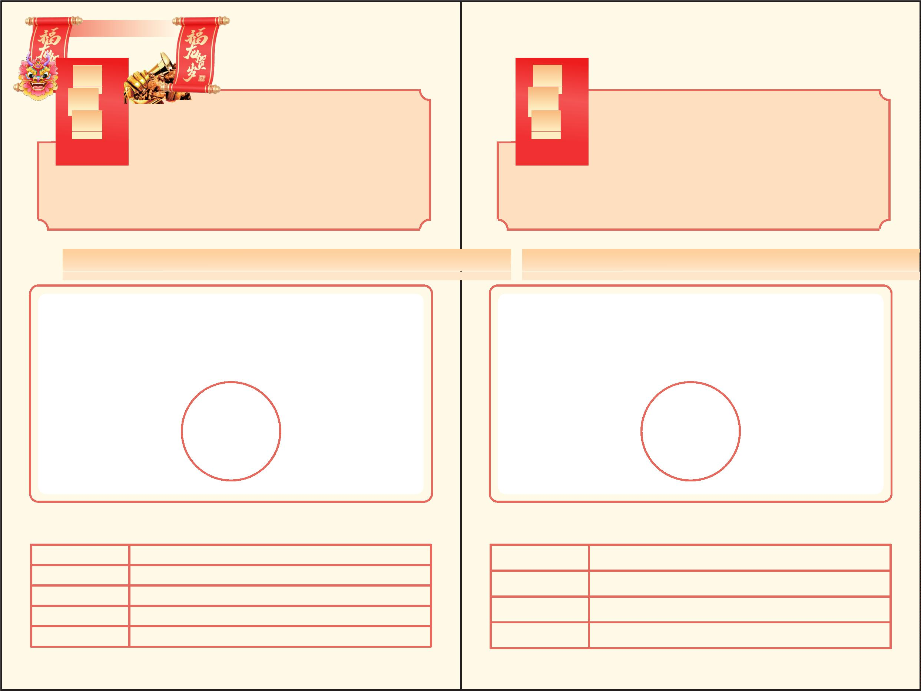
年兽小故事
年兽是古代传说中的恶兽，每年岁末都会来到人间，袭击村
队员们！恭喜你们成功击退年兽！成为村庄小小守护
春节作为中国最重要的传统节日，蕴含源远流长的传
庄，捕食人畜，给人们带来深重的灾难。为了驱赶年兽，人们不
断尝试各种方法，最终发现年兽害怕红色、火光和巨响。于是，
在每年的这个时候，人们会挂起红灯笼、贴上红窗花、放响鞭
炮，以此来驱赶年兽，保护家园。这些习俗经过漫长的岁月，逐
渐演变成了现在我们所熟悉的过年传统，也寄托着人们对新一年
的美好祈愿。
者！
统文化。作为新时代的少先队员，我们不仅要了解中国过
年传统习俗，更要时刻牢记历史。接下来，让我们一起
“
红歌猜一猜”吧，将新时代少先队员的精神传唱下去！
任务一：新年守护者，年兽大作战
任务二：“红歌猜一猜”游戏
队员们，除夕来临之际，作为村庄小小守护员，你需要担起保护村民安全的责
任，击退凶猛年兽，让我们一起开启年兽大作战吧！
队员将被分为8组，每组5人，每队轮流参赛。主持人将会随机播放5首红
歌，需要队员们在规定时间内猜出红歌的歌名，猜出最多的队伍获得胜利！
亲爱的队员们，我们积极参与“红歌猜一猜”活动！今天的幸福来之不易，
爱国精神必将代代相传！请在敲章处敲下“先锋福”章吧！
亲爱的队员们，我们积极参与“年兽大作战”活动，相信你们已经击退年兽，获
得胜利！请在敲章处敲下“运动福”章吧！
盖章处
盖章处
活动评价表
活动评价表
表现勇敢度
团队合作度
任务完成度
学生互评
猜歌正确率
参与活跃度
学生互评
老师评价
老师评价


新年节节高
采草莓
“
腊望打年糕，吾今举棒操。族兄来
新的一年让我们走进自然回归田园，体验草莓采摘的快乐！
协力，顷刻笑声高。”
草莓的一生是一场奇妙的生命旅行，下面请大家根据老师的介绍来为我们
的草莓宝宝画一幅生长周期图吧！
打年糕，又叫搡年糕，这种习俗在江
浙一带由来已久。每到年底腊月时分，每
家每户都要把糯米磨成粉，用来打成年
糕。今天，就让我们一起动手来制作一份
年糕吧！
（
1）草莓种子：冒险的开始
草莓种子就像是一个个小小的冒险家，它们藏在土壤妈妈的怀里，准备开
始它们的神奇旅程。
（
2）叶子生长：向上的力量
年糕知识课堂
当天气变暖，小种子开始发芽，它们从土壤妈妈的怀里探出小脑袋，想要
看看外面的世界。过了一段时间，它们长出了绿绿的叶子，像是一把把小小
的绿色雨伞，为草莓遮挡阳光。
1
.年糕，中国汉族的传统食物。年糕是用
煮成饭用打制或水磨
成粉后压制而成的糕。
（
3）开花结果：美丽的奇迹
2
3
.年糕歇后语：
，一年更比一年高。
草莓的花儿像是小小的星星，在阳光下闪闪发光。而草莓果实则在花儿的
下面慢慢长大，变得越来越红，像一颗颗甜美的宝石。
.制作年糕9步骤：
、
。
、
、
、
、
、
、
、
（
4）冬天的故事：等待新的冒险
当冬天来临，草莓进入了休息时间。它们把身体缩回土壤妈妈的怀里，等
待春天的到来，期待着新的成长和冒险。
午餐大作战
让我们跟着故事画一画草莓的一生吧！
各位少先队员们，说到过年，我们一定会想起饺子，民间有句俗语“好吃不过饺
子”，每逢新年佳节，饺子都是不可缺少的佳肴，今天午餐就让我们一起包饺子吧！
准备的食材
制作步骤
烹饪时长
烹饪步骤
活动评价（学生）
活动评价（老师）

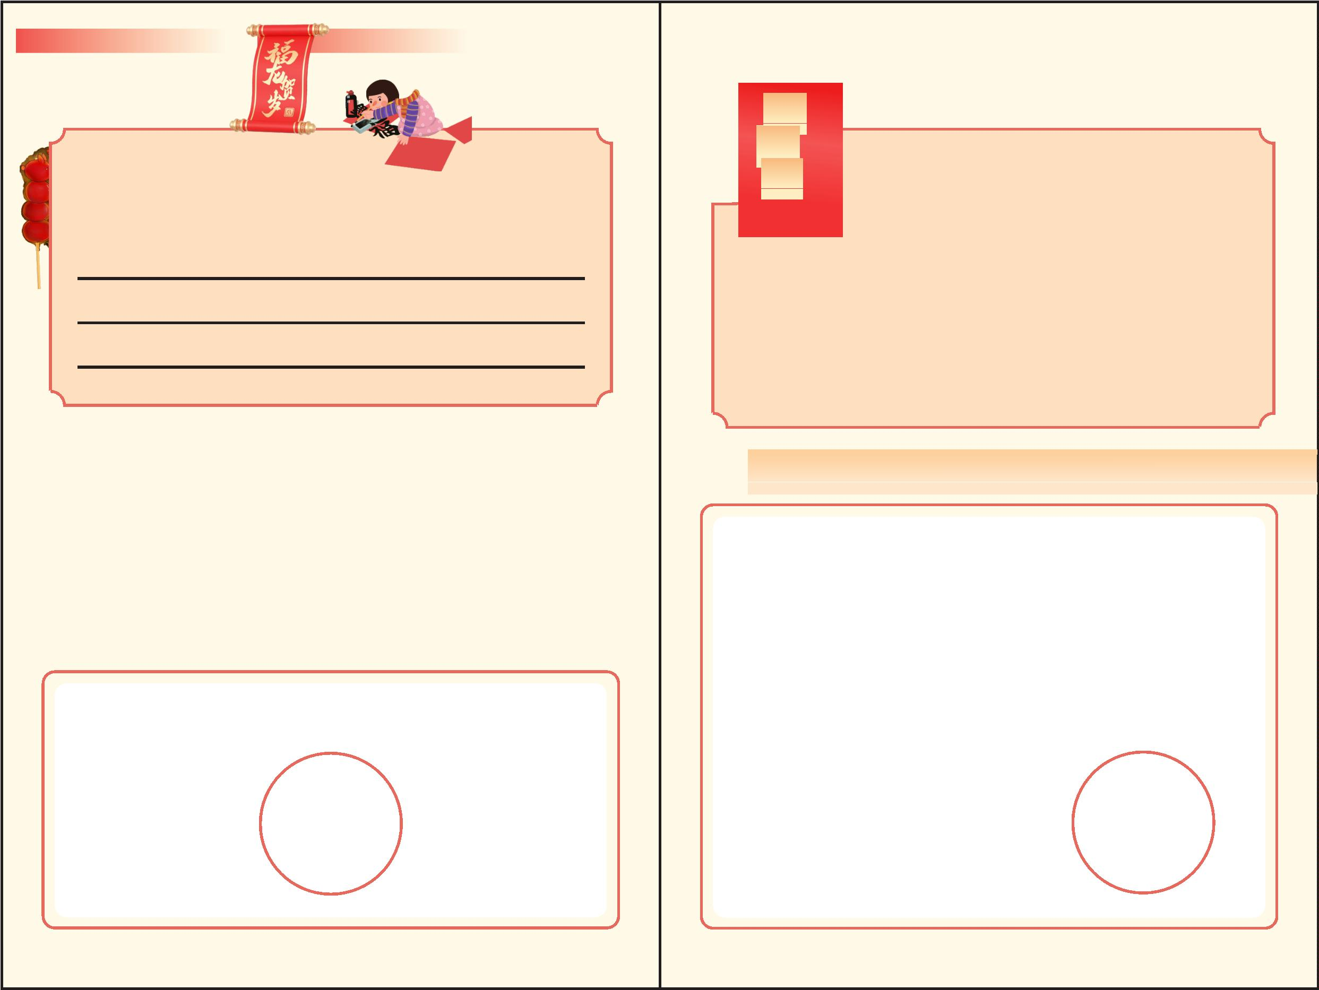
冰糖葫芦
福字的含义
“
都说冰糖葫芦儿酸，酸里面它裹着甜，都说冰糖葫芦儿甜，可甜里面它
福字过去指福气、福运。春节贴福字，寄托了人们对幸福
透着那酸......”冰糖葫芦是中国传统小吃之一，它的味道酸甜可口，惹人喜爱，
不仅好吃也很好看。趁着今天这个机会，大家不妨动手一做，并成为“糖葫芦”
小小代言人，大胆秀出你的宣言吧！
生活的向往，也是对美好未来的祝愿。每逢新春佳节，家家户
户都要在屋门上、墙壁上、门楣上贴上大大小小的福字。春节
贴福字，是民间由来已久的风俗。
新年伊始，人们都喜欢张贴福字，祈求新年顺利
如意。以下哪项不适于“福”字的传统含义？
A.“寿”，即长寿，长命百岁
B.“富贵”，即财多物丰
C.“靓”，即美丽俊俏
D.“康宁”，即健康无疾病
写福字
亲爱的队员们，我们积极参与“食物大作战”活动！请在敲章处敲下“劳动福”
章吧！
亲爱的队员们，我们积极参与“写福字”
活动！请在敲章处敲下“新年福”章吧！
盖章处
盖章处


研学日记
红领巾奖章
亲爱的队员们，祝贺你完成了本次研学
核，荣获“传承章”。
项任务，通过分享、评
盖章处
学^{啦}
去

